Bài tập QLDA buổi 5

Nội dung thực hành

A. Lập kế hoạch cho dự án và Viết báo cáo phân tích

I. Dự án lập trình

I.1. Lập kế hoạch cho dự án lập trình

1. Tạo một dự án mới có tên MSSV_LAB51.mpp.

2. Thiết lập ngày bắt đầu dự án là 16/02/2022.

3. Xây dựng danh sách các nhiệm vụ. Sử dụng thông tin của Bảng 1.1 sau để:

- Nhập các nhiệm vụ và khoảng thời gian thực hiện từng nhiệm vụ.

- Tạo tóm tắt cho dự án.

- Liên kết các nhiệm vụ để tạo sự phụ thuộc giữa chúng. Lưu ý mối quan hệ của

hai nhiệm vụ ID 4 và ID5.

- Thực hiện sắp lịch nhiệm vụ tự động.

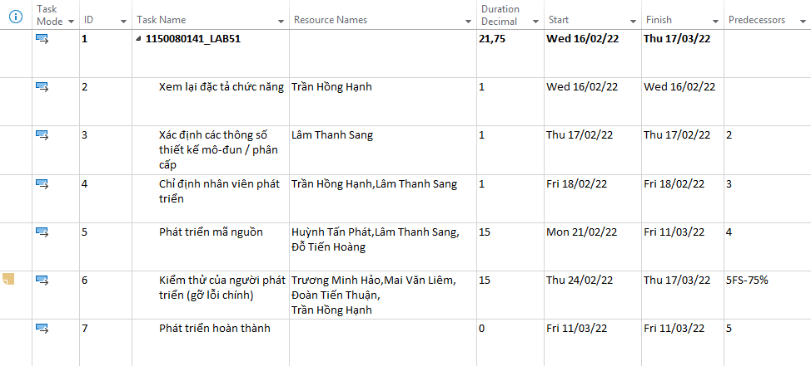

4. Thiết lập nguồn nhân lực cho dự án. Sử dụng Bảng 1.2 sau để thiết lập nguồn nhân lực cho dự án.

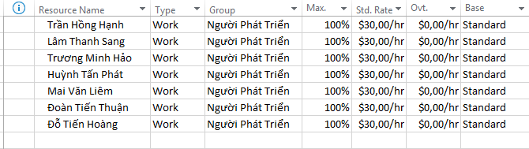

5. Phân công nguồn nhân lục cho dự án theo Bảng 1.3.

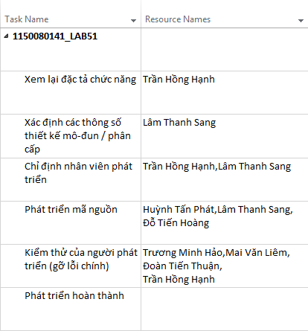

6. Tùy chỉnh hiển thị cho các thanh nhiệm vụ trong biểu đồ Gannt theo dạng:

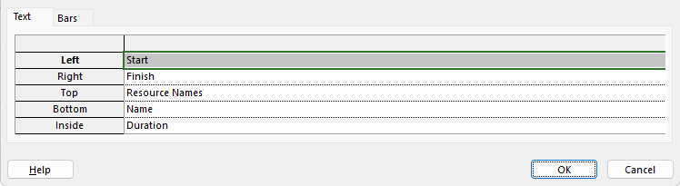

I.2. Phân tích dự án lập trình

Từ dự án trên, sinh viên tạo tập tin MSSV_LAB51.docx để trả lời những câu hỏi sau:

***1. Lưu biểu đồ Gantt (đã tùy chỉnh các thanh nhiệm vụ) vào tập tin MSSV_LAB51.docx.***



***2. Lâm Thanh Sang thực hiện những nhiệm vụ nào? Liệt kê:***

***a. Số giờ làm việc theo kế hoạch, mức lương chuẩn, chi phí theo kế hoạch cho từng nhiệm vụ mà Sang thực hiện?***

Các nhiệm vụ mà Lâm Thanh Sang đã làm là

Nhiệm vụ 1: Xác định thông số thiết kế mô-đun / phân cấp

Số giờ làm việc = 1 ngày = 8 giờ

Mức lương chuẩn = 30 $/giờ

Chi phí kế hoạch = 8 x 30 = 240$

Nhiệm vụ 2: Chỉ định nhân viên phát triển

Số giờ làm việc = 1 ngày = 8 giờ

Mức lương chuẩn = 30 $/giờ

Chi phí kế hoạch = 8 x 30 = 240$

Nhiệm vụ 3: Phát triển mã nguồn (Thực hiện cùng Huỳnh Tấn Phát và Đỗ Tiến Hoàng)

Số giờ làm việc = 15 ngày = 120 giờ

Mức lương chuẩn = 30 $/giờ

Chi phí kế hoạch = 120 x 30 = 3600$

***b. Tổng số giờ làm việc theo kế hoạch và tổng chi phí theo kế hoạch cho tất cả những nhiệm vụ mà Sang thực hiện?***

Tổng số giờ làm việc theo kế hoạch của Lâm Thanh Sang = 8 + 8 + 120 = 136 giờ

Tổng chi phí theo kế hoạch = 240 + 240 + 3.600 = 4.080$

***3. Với nhiệm vụ “Phát triển mã nguồn”, hãy liệt kê:***

***a. Số giờ làm việc theo kế hoạch, mức lương chuẩn, chi phí theo kế hoạch của từng thành viên thực hiện nhiệm vụ này?***

Nhiệm vụ phát triển mã nguồn có thời lượng 15 ngày = 120 giờ

Chi phí theo kế hoạch của từng thành viên:

Huỳnh Tấn Phát: 120 giờ × 30 $/giờ = 3.600$

Lâm Thanh Sang: 120 giờ × 30 $/giờ = 3.600$

Đỗ Tiến Hoàng: 120 giờ × 30 $/giờ = 3.600$

***b. Tổng số giờ làm việc theo kế hoạch và tổng chi phí theo kế hoạch để thực hiện nhiệm vụ này?***

Tổng số giờ làm việc = 120 + 120 + 120 = 360 giờ

Tổng chi phí = 3.600 + 3.600 + 3.600 = 10.800$

***4. Với nhiệm vụ “Kiểm thử của người phát triển”, hãy:***

***a. Xác định những ngày làm việc và số giờ làm việc cụ thể của từng người?***

Nhiệm vụ “Kiểm thử của người phát triển” kéo dài 15 ngày, từ 24/02/2022 đến 17/03/2022

Ngày 24/02/2022: do bắt đầu muộn trong ngày nên mỗi người chỉ làm 2 giờ

Từ 25/02/2022 đến 17/03/2022: mỗi ngày làm đủ 8 giờ

Với 4 người tham gia: Trương Minh Hảo, Mai Văn Liêm, Đoàn Tiến Thuận, Trần Hồng Hạnh

Trương Minh Hảo: 24/02/2022–17/03/2022, tổng 122 giờ

Mai Văn Liêm: 24/02/2022–17/03/2022, tổng 122 giờ

Đoàn Tiến Thuận: 24/02/2022–17/03/2022, tổng 122 giờ

Trần Hồng Hạnh: 24/02/2022–17/03/2022, tổng 122 giờ

***b. Tại sao vào ngày 24/02/2022, mỗi người chỉ làm 2 tiếng?***

Nhiệm vụ này bắt đầu nhờ quan hệ FS ( Finish to Start) -11.25 days với nhiệm vụ trước nên được bắt đầu trước khi công việc phát triển mã nguồn kết thúc

Điểm bắt đầu rơi vào cuối ngày 24/02/2022 (chỉ còn 2 giờ làm việc trong lịch 8h/ngày).

Nên suy ra ngày 24/02 mỗi người chỉ làm 2 tiếng